Инструкция по эксплуатации

Пожалуйста, прочитайте внимательно!
Для безопасного пользования иммобилайзером необходимо выполнять ряд простых требований:
1. Установка иммобилайзера должна производиться только квалифицированными специалистами. Иммобилайзер является сложным техническим устройством, предполагающим подключение к цепям автомобиля, связанным с работой двигателя. Для обмена данными в системе используется радиоканал, поэтому стабильное опознавание метки зависит от правильного расположения компонентов иммобилайзера.
2. Если во время движения автомобиля Вы услышите звуковой сигнал, предупреждающий о блокировке, — незамедлительно примите меры для безаварийной остановки. При блокировке двигателя может увеличиться усилие, необходимое для поворота рулевого колеса и усилие нажатия на педаль тормоза. Это чрезвычайно опасно, особенно при движении с большой скоростью.
3. Если Вы услышите сигнал, предупреждающий о разряде элемента питания метки, заблаговременно примите меры к замене элемента. Рекомендуется иметь новый запасной элемент питания в автомобиле, сохраняя его заводскую упаковку.
4. Для использования автомобиля, на котором установлен иммобилайзер, необходимо:
- иметь при себе метку
- знать код разблокировки
В случае утери меток и отсутствии кода разблокировки эксплуатация транспортного средства невозможна!
Прочитайте данную инструкцию и обратите особое внимание на разделы, отмеченные знаком ВНИМАНИЕ!

Таблица возможных видов индикации
Событие | Метка (светодиод) | Звуковая индикация | Примечания
Оповещение о предстоящей блокировке двигателя |  | прерывистые звуковые сигналы | Принять меры для остановки автомобиля.
Разряжен элемент питания метки |  | 3 звуковых сигнала | Замените элемент питания.
Нормальный режим охраны |  |  | Если при нажатии на кнопку светодиод мигает 1 раз, метка находится вне зоны связи.  В сервисном режиме охранные функции отключены.
Режим антиограбления
Сервисный режим
Успешное опознавание метки |  | 1 звуковой сигнал
Отсутствует метка. Приглашение к вводу кода разблокировки |  | длительный звуковой сигнал | Для иммобилайзера i95 ECO, i95.
Нормальный режим, отсутствует опознавание метки |  | 1 звуковой сигнал раз в 2 минуты | Если метка пропала после начала движения (в нормальном режиме охраны)
Неисправность цепи управления замками |  | 2 звуковых сигнала | Устранить неисправность цепи

Комплект поставки
Отличия между комплектами и комплектность поставки представлены в таблице
№ | Компонент | i95 ECO | i95 | i95 LUX
1 | инструкция по эксплуатации
2 | инструкция по установке
3 | пластиковая карта
4 | метка с элементом питания, 2 шт.
5 | модуль блокировки
6 | звуковой извещатель
7 | модуль индикации
Функция |  | i95 ECO | i95 | i95 LUX
Управление ЦЗ (режим "Свободные руки")
Выход присутствия метки (статусный выход)
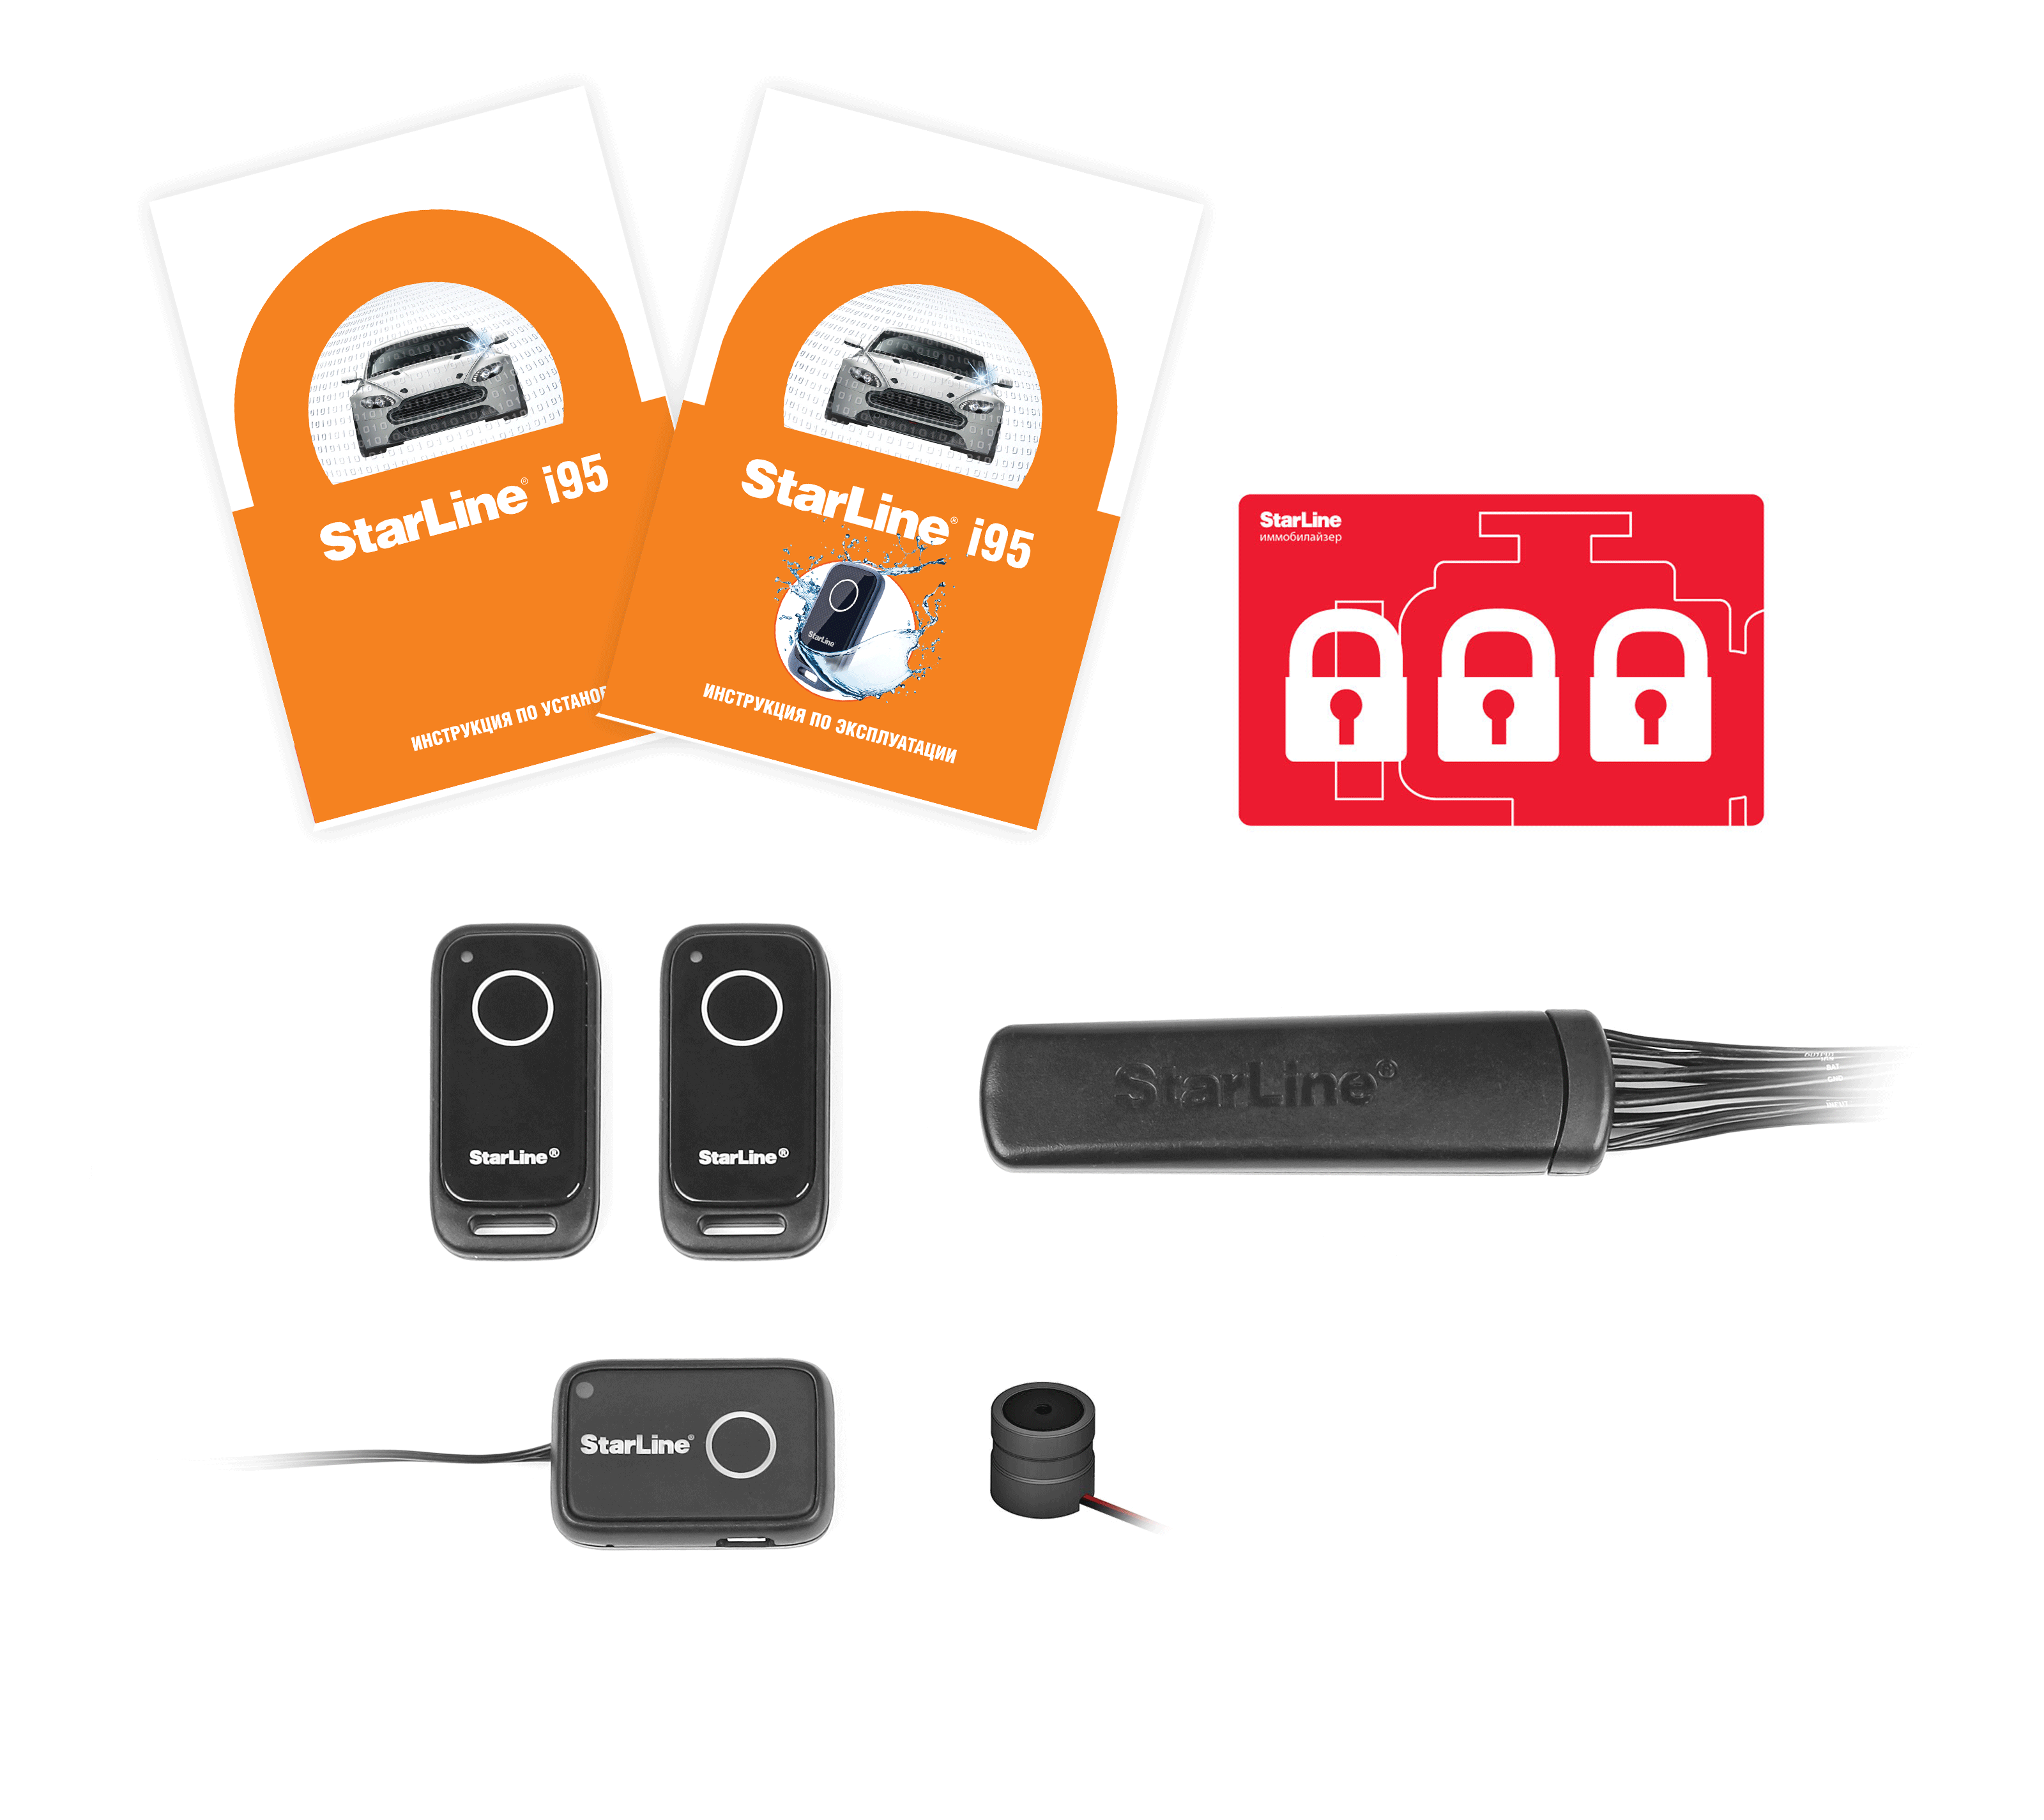

Пластиковая карта
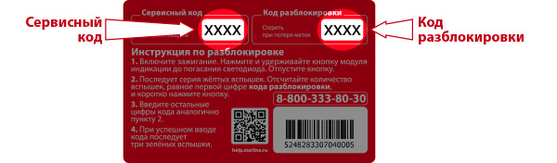
В комплект поставки иммобилайзера входит пластиковая карта, на которой указаны:
- Сервисный код. Предназначен для настройки и программирования параметров иммобилайзера. Сервисный код предоставляется в открытом виде.
- Код разблокировки. Позволяет совершить поездку на автомобиле при разряде элемента питания, утере или поломке метки. Код разблокировки скрыт под скретч-полосой.
Не сообщайте никому код разблокировки! Помните, что зная персональный код, злоумышленник может отключить защитные функции иммобилайзера. Если у Вас появились основания полагать, что код разблокировки стал известен третьим лицам, – как можно скорее измените его.
Рекомендуется носить пластиковую карту с собой или записать код разблокировки в доступном для Вас месте (например, в мобильном телефоне).

Основные преимущества иммобилайзеров StarLine

- Основные преимущества
  - Защита от угона и захвата
  - Автоматическое опознавание владельца
  - Защищенный радиоканал
  - Встроенный датчик движения
  - Управление замком капота (дверей)
  - Водозащищенная метка
  - Универсальный канал подключения
  - Настройка с помощью ПК
- Функции иммобилайзера
  - Противоугонные функции
  - Сервисные функции
  - Защита канала связи

Основные преимущества

Защита от угона и захвата
Иммобилайзер StarLine предназначен для защиты автомобиля от угона и разбойного захвата. Защита осуществляется путем блокировки двигателя.

Автоматическое опознавание владельца
Отключение защитных функций на время поездки не требует от вас каких-либо действий — достаточно иметь при себе метку.

Защищенный радиоканал
Обмен данными между компонентами системы производится по радиоканалу (в диапазоне частот 2,4 ГГц) с использованием шифрования, устойчивого к интеллектуальному взлому.

Встроенный датчик движения
Встроенный датчик движения иммобилайзера позволяет надежно защитить автомобиль и одновременно производить дистанционные запуски двигателя на неподвижном автомобиле.

Управление замком капота (дверей)
Иммобилайзер оснащен функцией автоматического управления центральным замком капота или замком дверей (i95, i95 LUX) и имеет силовые выходы на их активаторы (не требует подключения дополнительных силовых модулей).

Водозащищенная метка
Благодаря водонепроницаемой конструкции корпуса можно не опасаться повреждения метки в случае попадании ее в воду.

Универсальный канал подключения
Дополнительный универсальный канал может использоваться для получения сигналов концевых выключателей, педали тормоза или датчика прикосновения, а также в качестве статусного или слаботочного отрицательного выхода (400 мА).

Настройка с помощью ПК
Быстрая и удобная настройка и обновление ПО иммобилайзера с помощью приложения StarLine Мастер для настройки охранных систем.

Функции иммобилайзера

Противоугонные функции
- Два режима защиты:
  - нормальный режим — проверка наличия метки производится только один раз после включения зажигания;
  - режим антиограбления — проверка наличия метки производится на протяжении всей поездки.
- Включение блокировки двигателя только при начале движения автомобиля позволяет использовать иммобилайзер совместно с системами дистанционного и автоматического запуска.
- Малые размеры и специальная конструкция модуля блокировки позволяют располагать его под капотом в жгуте штатных проводов.
- Защита от обнаружения цепи блокировки. Блокировка включается на короткое время, достаточное для прекращения работы двигателя. В остальное время блокируемая цепь замкнута.

Сервисные функции
- Индикация текущего режима работы на метке и/или модуле индикации
- Изменение режима работы с помощью метки
- Сервисный режим, отключающий защитные функции иммобилайзера (для передачи автомобиля на техническое обслуживание)
- Режим программирования, предназначенный для изменения кода разблокировки и настройки параметров работы иммобилайзера
- Тестирование связи. Оперативная проверка наличия устойчивой связи между компонентами иммобилайзера
- Регистрация компонентов иммобилайзера
- Автоматическое управление центральным замком капота или замком дверей (i95, i95 LUX)

Защита канала связи
- Оригинальный метод диалоговой авторизации. Диалоговый обмен между компонентами системы использует аппаратный генератор случайных чисел и блочное шифрование сообщений.
- Защита от ретрансляции сообщений с помощью временнóй синхронизации между пакетами данных.
- Уникальный секретный ключ шифрования для каждого комплекта.

Рекомендации по настройке

Рекомендации по настройке
При обращении в установочный центр для выполнения работ по монтажу и настройке иммобилайзера рекомендуем обратить внимание установщика на программируемые опции, призванные обеспечить дополнительные комфорт и безопасность при эксплуатации устройства.
Ниже перечислены основные параметры иммобилайзера, доступные для настройки:
- Режим «Свободные руки» (i95, i95 LUX) – используется для автоматического открытия и закрытия замков дверей при приближении и отдалении владельца с меткой от неподвижного автомобиля.
- Способ подключения универсального канала – определяет режим работы универсального канала, предназначенного для реализации одной из следующих опций:
  - блокировка двигателя при потере метки в режиме антиограбления после нажатия педали тормоза
  - определение состояния концевого выключателя дверей или капота
  - отпирание центрального замка дверей по сигналу датчика прикосновения к ручке двери в режиме «Свободные руки» (i95, i95 LUX)
  - включение стоп-сигналов для предупреждения о предстоящей остановке автомобиля перед началом выполнения алгоритма блокировки
  - индикация отпирания и запирания замков с помощью габаритных огней
- Задержка перед блокировкой после начала движения – устанавливает длительность задержки перед включением блокировки после начала движения в отсутствие сигнала метки:
  - без задержки
  - 5 секунд
  - 10 секунд
- Алгоритм прерывистой блокировки – позволяет имитировать неисправность двигателя при выполнении блокировки
- Звуковая индикация – разрешает или запрещает звуковые сигналы модуля индикации в следующих случаях:
  - обнаружение метки при включении зажигания
  - потеря метки в нормальном режиме
  - предупреждение о блокировке
  - индикация разряда элемента питания метки
- Световая индикация – разрешает или запрещает световые сигналы модуля индикации в следующих случаях (i95 LUX):
  - обнаружение метки при включении зажигания
  - оповещение о предстоящей блокировке
  - индикация текущего режима работы
  - индикация разряда элемента питания метки
Подробную информацию о настройке иммобилайзера смотрите в соответствующих разделах инструкции по установке и руководстве пользователя.

Технические характеристики
Параметр | Модуль блокировки | Модуль индикации | Метка
Частотный диапазон радиосигналов управления, МГц | 2405...2480
Тип кода управления | диалоговый
Максимальный радиус действия компонентов иммобилайзера, м | 10*
Напряжение питания, В | 9...16 |  | 3,3
Ток потребления при выключенном зажигании, мА | 6,6 (i95, i95 LUX)  2,4 (i95 eco) | —
Ток потребления при включенном зажигании, мА | 6,8** | 0,01 | —
Допустимый коммутируемый ток через контакты реле, А | 10 | —
Допустимый коммутируемый ток на выходах управления замками, А | 20 | —
Диапазон рабочих температур, °С | -40...+125 | -40...+85 | -20...+70
Тип элемента питания | — |  | CR2025, CR2032
Срок службы элемента, мес. |  |  | 12
* — зависит от расположения компонентов иммобилайзера
** — при выключенной блокировке
Дальность действия меток может уменьшаться в зависимости от места установки компонентов системы.

Описание компонентов
- Модуль блокировки
- Метка
- Звуковой извещатель (i95 ECO, i95)
- Модуль индикации (i95 LUX)

Модуль блокировки
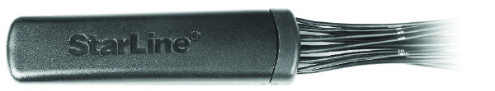
Модуль предназначен для выполнения блокировки двигателя путем размыкания электрической цепи контактами встроенного электромеханического реле.
Модуль блокировки имеет встроенный трехосевой акселерометр (датчик ускорения), который предназначен для определения факта начала движения автомобиля. Датчик имеет три уровня чувствительности. Порог чувствительности устанавливается пользователем индивидуально, что позволяет исключить возможность ложных срабатываний при использовании систем дистанционного и автоматического запуска двигателя.
Модуль блокировки является основным компонентом системы, в нем происходит авторизация всех устройств в процессе радиообмена. В систему можно добавлять новые устройства (например, метку). Для этого их необходимо зарегистрировать в модуле блокировки.
Иммобилайзер позволяет зарегистрировать четыре метки, один модуль индикации.
Для добавления в систему новых меток или реле блокировки используется режим регистрации устройств. В процессе регистрации новое устройство получает индивидуальный ключ шифрования, который в дальнейшем используется для обмена данными с модулем блокировки.
Модуль блокировки также обеспечивает выполнение функции автоматического управления центральным замком дверей или замком капота.

Метка
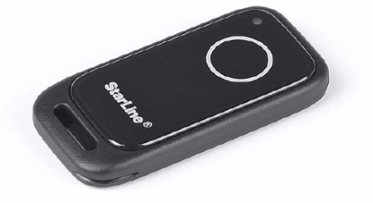
Метка является электронным ключом. Для поездки в автомобиле, оборудованном иммобилайзером, ее необходимо всегда иметь при себе. Обмен кодами по радиоканалу между меткой и модулем блокировки запрещает блокировку двигателя на время поездки. При попытке движения на автомобиле в отсутствие метки двигатель будет заблокирован.
Рекомендуем носить метку отдельно от основной связки ключей. Не оставляйте метку в автомобиле — в этом случае защитные функции иммобилайзера будут отключены.
Метка имеет кнопку и трехцветный светодиодный индикатор, которые используются для:
- отображения текущего режима работы;
- контроля связи между меткой и модулем блокировки;
- перехода между режимами охраны;
- перехода в сервисный режим.
Метки, входящие в комплект поставки иммобилайзера, изначально находятся в транспортном режиме, в котором ониотключены! Нажатие кнопки метки в этом режиме будет индицироваться зеленой и красной вспышками встроенного светодиода.
Перед началом эксплуатации необходимо несколько раз нажать кнопку метки до изменения цвета вспышек на зеленый.
В иммобилайзере может быть зарегистрировано до четырех меток, все метки могут находиться в салоне автомобиля одновременно.
В метке используется один элемент питания типа CR2025 или CR2032. Средний срок службы элемента питания составляет 12 месяцев. Фактический срок службы зависит от качества элемента. Для замены элемента питания аккуратно плоским металлическим или пластиковым предметом (металлическая линейка, тонкий пластик) откройте корпус метки и, соблюдая полярность (как изображено на фотографии), установите элемент питания в отсек. Перед закрытием корпуса метки, установите водозащитную прокладку между ее частями. После установки элемента питания в метку иммобилайзер готов к эксплуатации.
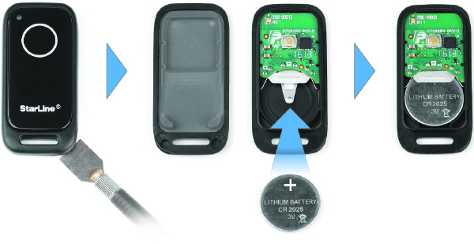

Звуковой извещатель (i95 ECO, i95)
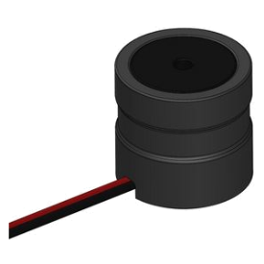
Звуковой извещатель устанавливается в салоне автомобиля и служит для оповещения о предстоящей блокировке, а так же для звуковой индикации при настройке параметров работы иимобилайзера.

Модуль индикации (i95 LUX)
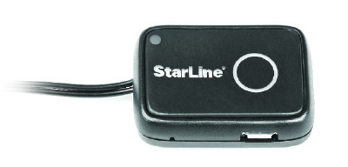
Модуль индикации устанавливается в салон автомобиля. Основное назначение модуля индикации — заблаговременное предупреждение о предстоящей блокировке двигателя, которая может произойти из-за отсутствия метки или полного разряда ее элемента питания.
Кроме того, модуль индикации:
- отображает текущий режим работы;
- отображает количество зарегистрированных в модуле блокировки меток;
- индицирует разряд элемента питания метки;
- используется для ввода кода разблокировки;
- позволяет выполнить вход в режим программирования и режим регистрации устройств.
В системе может быть зарегистрирован только один модуль индикации.
Для обмена данными с компонентами системы используется радиоканал, поэтому установка модуля индикации не демаскирует цепь блокировки. Модуль индикации не является обязательным устройством системы. Однако, для повышения безопасности движения и комфорта использования, настоятельно рекомендуется установить модуль индикации в салоне автомобиля в легкодоступном месте.

Принцип действия иммобилайзера
- Принцип действия
- Алгоритм блокировки

Принцип действия
Иммобилайзер представляет собой систему доступа к запуску двигателя с функциями защиты и сервиса.
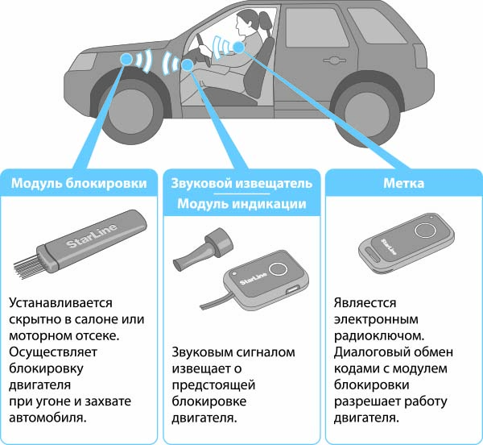
Для поездки в автомобиле, оборудованном иммобилайзером, достаточно иметь при себе метку. После появления метки в зоне действия модуля блокировки между ними происходит автоматический обмен кодами по радиосвязи. Защита автомобиля осуществляется путем блокировки двигателя при попытке движения автомобиля в отсутствие связи с меткой.
Блокировка включается только в том случае, если автомобиль выполняет движение с работающим двигателем (включенным зажиганием). Если метка отсутствует в зоне приема, двигатель заведен, но автомобиль стоит на месте — блокировка не выполняется. Это позволяет использовать иммобилайзер совместно с любыми системами автоматического и дистанционного запуска двигателя.

Алгоритм блокировки
При обнаружении метки в зоне приема после включения зажигания выдается короткий звуковой сигнал (если иное не предусмотрено настройками). Если к моменту начала движения автомобиля сеанс связи не состоялся (метка отсутствует или разряжен элемент питания метки), включаются звуковые сигналы, извещающие о предстоящей блокировке (в зависимости от выбранного режима охраны и произведенных настроек), и начнется блокировка двигателя.
Блокировка двигателя включается на 20 секунд. Если автомобиль начнет движение после окончания цикла блокировки — блокировка будет включена еще раз на 20 секунд. Каждая попытка движения на автомобиле с включенным зажиганием будет приводить к блокировке двигателя. Если блокировка повторится 3 раза, то двигатель будет заблокирован до появления метки
Если в настройках установлен алгоритм прерывистой блокировки, выполняется имитация неисправности двигателя — блокируемая цепь периодически разрывается и восстанавливается по следующему алгоритму:
Этапы блокировки | БЛОК | пауза | БЛОК | пауза | БЛОК | пауза | БЛОК
Длительность, сек. | 2 | 2 | 3 | 2 | 5 | 2 | 20
Поездка на автомобиле станет возможной, когда:
- в зоне приема модуля блокировки появится метка
- будет выполнена экстренная разблокировка с помощью кода разблокировки

Режимы работы
- Режимы работы
  - Режимы охраны
- Дополнительные режимы

Режимы работы
Иммобилайзер имеет следующую структуру режимов работы:
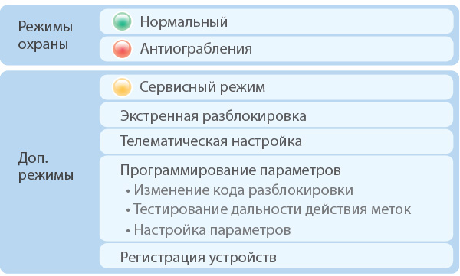
Режимы охраны обеспечивают защиту автомобиля от угона (нормальный режим) и защиту от разбойного захвата (режим антиограбления).
Дополнительные режимы предназначены для обслуживания и настройки иммобилайзера (сервисный режим, режим телематической настройки и режим программирования параметров), отключения охранных функций в случае разряда элемента питания, утери метки (режим экстренной разблокировки), а также регистрации новых компонентов в системе (режим регистрации устройств).
Основные различия между режимами приведены в таблице:
Параметр | Режимы охраны |  | Дополнительные режимы
 | Нормальный | Антиограбление | Сервисный | Телематическая настройка | Экстренная разблокировка | Программирование параметров | Регистрация устройств
Цвет индикации(метка, модуль индикации) |  |  |  | — | — | — | —
Вход в режим | с помощью метки |  |  | с помощью ПК | с помощью ключа зажигания (i95 ECO, i95)  с кнопки модуля индикации (i95 LUX)
Выход из режима | с помощью метки |  |  | с помощью ПК | при появлении метки | при выключении зажигания
Включение блокировки | возможно |  | нет |  |  | возможно | нет

Режимы охраны
Режимами охраны являются нормальный режим и режим антиограбления. Вы можете оперативно выбирать режим охраны, используя кнопку метки. Текущий режим отображается светодиодом метки при нажатии на кнопку.
Автоматический обмен данными между меткой и иммобилайзером запрещает блокировку двигателя после опознавания метки на время, которое зависит от текущего режима:
- в нормальном режиме — до следующего включения зажигания;
- в режиме антиограбления — на 40, 60 или 120 секунд в зависимости от произведенных настроек.
На практике это означает следующее:
- В нормальном режиме после включения зажигания метка должна находиться в салоне автомобиля до первого успешного обмена данными. В дальнейшем наличие или отсутствие метки не влияет на работу иммобилайзера — двигатель не будет блокироваться до следующего включения зажигания. Присутствие метки отслеживается в фоновом режиме: если связь с меткой прервалась (например, она осталась лежать в гараже), то периодически будут подаваться звуковые сигналы об отсутствии метки.
- В режиме антиограбления иммобилайзер постоянно проверяет наличие метки в салоне автомобиля. Если метка пропадет из зоны действия во время движения, начнется звуковое оповещение о предстоящей блокировке, а еще через 20 секунд двигатель будет заблокирован. Если метка отсутствует с момента включения зажигания, блокировка произойдет при начале движения.
Для режима работы антиограбления блокировка в движении должна быть разрешена (см. таблицу программирования параметров)
Если в системе используется опрос педали тормоза, то блокировка двигателя при потере метки в режиме антиограбления начнется после нажатия педали тормоза. Если педаль тормоза не была нажата, блокировка последует спустя двойной установленный интервал времени.

Дополнительные режимы
Дополнительными режимами являются:
- сервисный режим — предназначен для временного отключения защиты, например, на период сервисного обслуживания. В этом режиме двигатель не блокируется, независимо от наличия или отсутствия метки. Также в сервисном режиме отключено управление замками.
Переход из сервисного режима в режим регистрации запрещен. Это предотвращает несанкционированную регистрацию посторонних устройств. Включение и отключение сервисного режима возможно только с помощью метки.
В сервисном режиме защитные функции иммобилайзера отключены. Используйте данный режим только для передачи автомобиля на сервисное обслуживание.
- режим экстренной разблокировки — особый режим, войти в который можно только с помощью секретного кода разблокировки, указанного под защитным слоем пластиковой карты, входящей в комплект поставки. Режим экстренной разблокировки позволяет совершать поездку на автомобиле при разряде элемента питания или утере меток. В этом режиме защитные функции системы отключаются до появления метки в зоне действия радиоканала
В режиме экстренной разблокировки защитные функции иммобилайзера отключены. Используйте данный режим только при разряде элемента питания или потере меток.
- режим телематической настройки — предназначен для удобной и быстрой настройки иммобилайзера с помощью компьютера.
- режим программирования параметров — предназначен для изменения кода разблокировки, проверки устойчивости связи между меткой и модулем блокировки, а также для настройки параметров работы иммобилайзера с помощью метки. Вход в режим программирования возможен как с использованием кода разблокировки, так и сервисного кода. В последнем случае будет недоступна опция изменения кода разблокировки.
- режим регистрации устройств — используется для регистрации новых компонентов иммобилайзера (меток, модуля индикации).
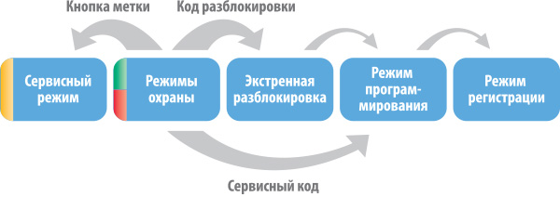

Управление замком капота и центральным замком дверей
- Управление замком дверей
- Управление замком капота
  - Управление замком капота по состоянию зажигания.
  - Управление замком капота по появлению метки.

Управление замком дверей
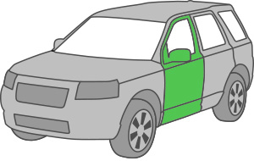
Управление замком дверей возможно только для иммобилайзера i95 и i95 LUX.
Если в настройках включен режим «Свободные руки», то иммобилайзер будет осуществлять дистанционное управление замком дверей по приведенному ниже алгоритму.
Импульс «открыть» будет выдаваться:
- при приближении метки к неподвижному автомобилю на расстояние, соответствующее значению порога приближения
- при выключении зажигания, если включена опция «Отпирание по выключению зажигания»
- при переходе в режим экстренной разблокировки (после ввода кода разблокировки)
- при переходе в сервисный режим
Импульс «закрыть» будет выдаваться:
- при отдалении метки от неподвижного автомобиля на расстояние, соответствующее значению порога отдаления. Порог отдаления вычисляется автоматически исходя из значения порога приближения, установленного в настройках дальности срабатывания системы управления замком дверей.
- при начале движения, если включена опция «Дополнительное запирание при начале движения»
При использовании универсального канала EXТ, подключенного к датчику прикосновения руки, иммобилайзер будет осуществлять управление замком дверей по алгоритму, описанному ниже.
Импульс «открыть» будет выдаваться:
- при срабатывании датчика прикосновения руки в присутствии метки
- при выключении зажигания, если включена опция «Отпирание по выключению зажигания»
- при переходе в режим экстренной разблокировки (после ввода кода разблокировки)
- при переходе в сервисный режим
Импульс «закрыть» будет выдаваться:
- при длительном воздействии (более 3 секунд) на датчик прикосновения руки или при отдалении метки
- при начале движения, если включена опция «Дополнительное запирание при начале движения»
В сервисном режиме управление замками дверей отключено.

Управление замком капота
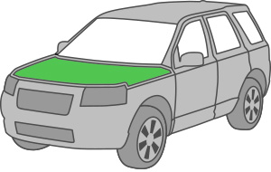
Если в настройках отключен режим «Свободные руки», то иммобилайзер будет осуществлять дистанционное управление замком капота по одному из выбранных алгоритмов.

Управление замком капота по состоянию зажигания.
Импульс «открыть капот» будет выдаваться:
- при включении зажигания в присутствии метки
- при переходе в режим экстренной разблокировки (после ввода кода разблокировки)
- при переходе в сервисный режим
Импульс «закрыть капот» будет выдаваться:
- после отдаления метки при выключенном зажигании
- при выдаче звуковых сигналов, предупреждающих о предстоящей блокировке двигателя
i95 ECO. Через 10 секунд после выключения зажигания двигатель будет заблокирован.

Управление замком капота по появлению метки.
Импульс «открыть капот» будет выдаваться:
- при приближении метки к неподвижному автомобилю на расстояние, соответствующее значению порога приближения
- при переходе в режим экстренной разблокировки (после ввода кода разблокировки)
- при переходе в сервисный режим
Импульс «закрыть капот» будет выдаваться:
- после отдаления метки от неподвижного автомобиля на расстояние, соответствующее значению порога отдаления
- при выдаче звуковых сигналов, предупреждающих о предстоящей блокировке двигателя
В сервисном режиме управление замком капота отключено.

Начало поездки
Перед началом поездки убедитесь в наличии метки. Сядьте за руль автомобиля и включите зажигание. Автомобиль готов к движению.
В режиме антиограбления метка должна находиться в салоне автомобиля до окончания поездки. В нормальном режиме достаточно присутствия метки в салоне в момент включения зажигания — в дальнейшем ее наличие или отсутствие не будет влиять на работу двигателя.

Оповещение о блокировке двигателя
При попытке поездки на автомобиле без метки двигатель будет заблокирован.
Блокировка двигателя сопровождается прерывистыми звуковыми сигналами.
Если Вы услышали звуковую индикацию о предстоящей блокировке, незамедлительно примите меры для безопасной остановки автомобиля!
Если метка отсутствует при начале поездки, двигатель будет заблокирован в момент начала движения и одновременно включится звуковое оповещение.

Оповещение о разряженном элементе питания метки
Для предотвращения блокировки двигателя в случае разряда элемента питания метки иммобилайзер контролирует уровень его заряда.
Низкий уровень заряда элемента питания метки оповещается тремя короткими звуковыми сигналами после выключения зажигания в течение 5 минут.
Дополнительно разряд элемента питания отображается тремя вспышками красного цвета при нажатии на кнопку метки.
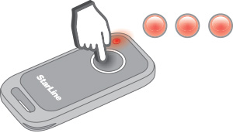
Полный разряд элемента питания приведет к отключению метки. В этом случае двигатель будет заблокирован. При появлении индикации разряда необходимо как можно скорее заменить элемент питания.

Проверка связи и выбор режима охраны
- Проверка режима работы и контроль связи
- Выбор режима охраны

Проверка режима работы и контроль связи
1. Нажмите коротко кнопку метки.
2. Светодиод метки вспыхнет 1 или 2 раза. Цвет вспышки будет соответствовать текущему режиму работы иммобилайзера:
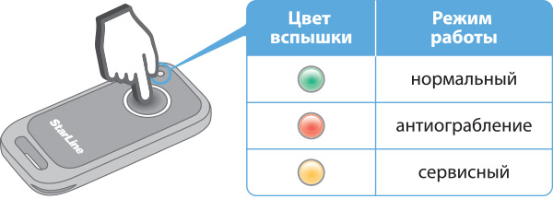
3. Вторая вспышка светодиода указывает на наличие устойчивой связи между меткой и модулем блокировки.
Если вторая вспышка отсутствует — связь между меткой и модулем блокировки нарушена. Такое возможно при удалении от автомобиля на расстояние более 10 м или при наличии сильных помех.
i95 ECO. При выключенном зажигании связь между меткой и модулем блокировки отсутствует.

Выбор режима охраны
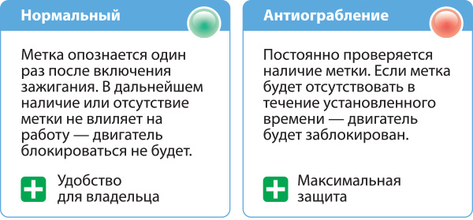
Для изменения режима охраны выполните следующие действия:
1. Нажмите и удерживайте кнопку метки. Сразу после нажатия метка выполнит индикацию текущего режима работы и состояния связи с модулем блокировки. Если кнопка удерживается более 2 секунд, светодиод загорится на 2 секунды. Цвет вспышки будет соответствовать следующему режиму охраны.
2. Отпустите кнопку метки в период 2-х секундной индикации следующего режима охраны.
3. Успешное изменение режима подтвердится вспышкой светодиода, цвет которой будет соответствовать новому режиму работы.
Пример перехода в режим антиограбления
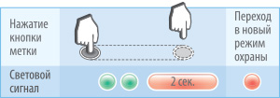
Режимы охраны переключаются поочередно: нормальный — антиограбление — нормальный — и т. д.
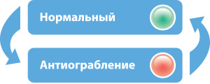
Переход между режимами охраны может выполняться даже при отсутствии связи метки с модулем блокировки (в удалении от автомобиля). Выбранный режим работы будет установлен после первого успешного обмена кодами между меткой и иммобилайзером.
Для работы режима «Антиограбление» в настройках должна быть разрешена блокировка в движении. Иначе, двигатель будет заблокирован при включении зажигания.

Передача автомобиля на сервисное обслуживание
Для передачи автомобиля на сервисное обслуживание предусмотрен специальный режим, в котором функции охраны отключены. В сервисном режиме двигатель не блокируется и управление замками отключено, независимо от наличия или отсутствия метки.

Переход в сервисный режим
Перевод иммобилайзера в сервисный режим осуществляется только при нахождении автомобиля в зоне действия метки.
1. Нажмите и удерживайте кнопку метки. Сразу после нажатия метка выполнит индикацию текущего режима работы и состояния связи с модулем блокировки. Затем будет выполнена 2-х секундная индикация следующего режима охраны. Удерживайте кнопку более 7 секунд — до тех пор, пока светодиод не загорится желтым цветом, индицируя возможность перехода в сервисный режим.
2. Отпустите кнопку метки во время 2-секундного горения желтого цвета.
3. Переход в сервисный режим подтвердится двумя вспышками желтого цвета.
Пример перехода в сервисный режим:
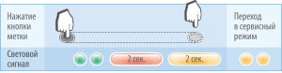
При утере всех меток, зарегистрированных в иммобилайзере, выход из сервисного режима будет невозможен.
Для выхода из сервисного режима выполните процедуру изменения режима охраны (нажмите кнопку и удерживайте её до тех пор, пока светодиод не загорится цветом режима охраны, отпустите кнопку во время 2-х секундной вспышки). Иммобилайзер вернется в режим охраны. Рекомендуется проверить работу в одном из режимов охраны и убедиться, что двигатель блокируется при попытке поездки на автомобиле без метки.

Экстренная разблокировка
- Разблокировка с помощью модуля индикации для иммобилайзера i95 LUX
- Разблокировка с помощью ключа зажигания для иммобилайзера i95 ECO, i95
В случае если метки утеряны или разрядился элемент питания, двигатель автомобиля будет заблокирован. Для того, чтобы продолжить движение, необходимо перевести иммобилайзер в режим экстренной разблокировки.
Перевод в режим экстренной разблокировки выполняется вводом кода разблокировки. Код разблокировки указан под защитным слоем пластиковой карты, входящей в комплект поставки, состоит из четырех цифр от 1 до 9 включительно и может быть изменен пользователем.
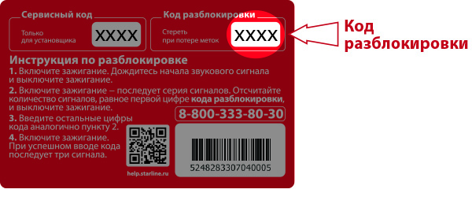
Если код разблокировки введен неправильно, прозвучит "длинный" сигнал. Если код будет неправильно введен 5 раз в течение 30 минут, то повторная процедура ввода будет блокирована на 15 минут . Запрет на ввод кода снимается при появлении метки.
При переходе в режим экстренной разблокировки модуль блокировки выдает импульс на открытие замка капота или дверей.
В режиме экстренной разблокировки двигатель не блокируется. Выход из режима осуществляется автоматически после появления метки в зоне действия. Выключение зажигания не выводит систему из режима экстренной разблокировки.

Разблокировка с помощью модуля индикации для иммобилайзера i95 LUX
Для этого выполните следующие действия:
1. Включите зажигание. Нажмите и удерживайте кнопку модуля индикации более 3 секунд — до тех пор, пока светодиод не погаснет. Отпустите кнопку.
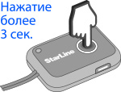
2. Последуют желтые вспышки, сопровождающиеся звуковыми сигналами. Отсчитайте количество вспышек, равное первой цифре кода разблокировки и коротко нажмите кнопку модуля индикации. Ввод первой цифры завершен.
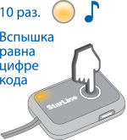
3. Введите остальные цифры кода разблокировки аналогично п.2.
4. Если код введен правильно, последуют 3 коротких звуковых сигнала, сопровождающиеся миганием зеленого светодиода.
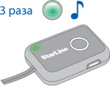
Пример ввода кода разблокировки — 1798.
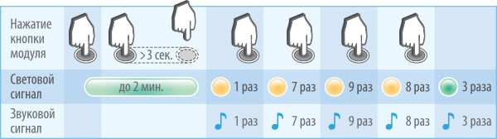
Иммобилайзер перейдет в режим экстренной разблокировки. Двигатель блокироваться НЕ БУДЕТ.

Разблокировка с помощью ключа зажигания для иммобилайзера i95 ECO, i95
Для этого выполните следующие действия:
1. Включите зажигание. Дождитесь начала звукового сигнала (при отсутствии меток) и выключите зажигание.
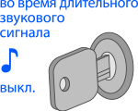
2. Включите зажигание - последует серия звуковых сигналов. Отсчитайте количество сигналов, равное первой цифре кода разблокировки и выключите зажигание.
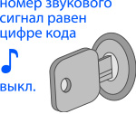
3. Введите остальные цифры кода разблокировки аналогично п.2.
4. Включите зажигание. Если кода разблокировки введен правильно, последуют 3 коротких звуковых сигнала, система перейдет в режим экстренной разблокировки.
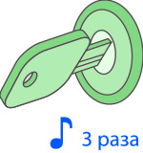
Переход в режим экстренной разблокировки.
Пример ввода кода разблокировки — 1798.
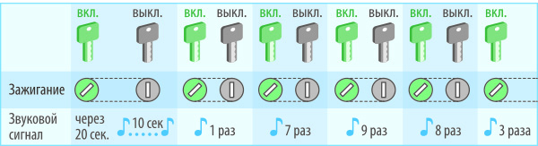
Иммобилайзер перейдет в режим экстренной разблокировки . Двигатель блокироваться НЕ БУДЕТ.

Изменение кода разблокировки
- Вход в режим программирования с помощью кода разблокировки для иммобилайзера i95 LUX
- Вход в режим программирования с помощью кода разблокировки для иммобилайзера i95 ECO и i95
- Изменение кода разблокировки с помощью метки
Для изменения кода на новый необходимо знать текущий код разблокировки.
Для изменения кода разблокировки необходимо перейти в режим программирования.

Вход в режим программирования с помощью кода разблокировки для иммобилайзера i95 LUX
Переведите иммобилайзер в режим экстренной разблокировки. Оставьте зажигание включенным. После этого выполните следующие действия:
1. Нажмите коротко кнопку на модуле индикации. Светодиод начнет выдавать мигания желтого цвета.
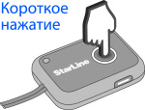
2. В течение следующих 2 минут нажмите кнопку модуля индикации и удерживайте ее более 3 секунд — до тех пор, пока светодиод не погаснет. Отпустите кнопку.
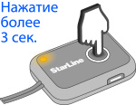
3. Последует 5 коротких сигналов с миганием зелёного светодиода. Система перейдет в режим программирования.
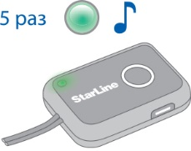
4. Вставьте элемент питания в метку. Через несколько секунд светодиод метки начнет выдавать трёхсекундные мигания зелёного цвета, ожидая ввода параметров.
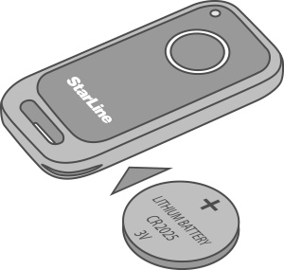
Переход в режим экстренной разблокировки.
Пример ввода кода разблокировки — 1798.
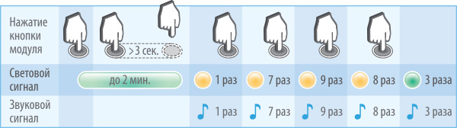
Переход в режим программирования.
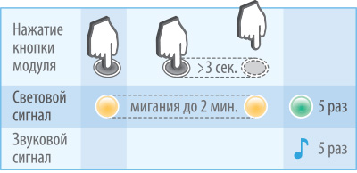
Иммобилайзер будет находиться в режиме программирования до выключения зажигания.

Вход в режим программирования с помощью кода разблокировки для иммобилайзера i95 ECO и i95
Переведите иммобилайзер в режим экстренной разблокировки. Оставьте зажигание включенным. После этого выполните следующие действия:
1. Через 20 секунд последует длительный (10 сек.) сигнал. Выключите зажигание во время звучания длительного сигнала.
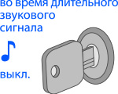
2. Включите зажигание. Последует 5 коротких звуковых сигналов подтверждения. Система перейдет в режим программирования.
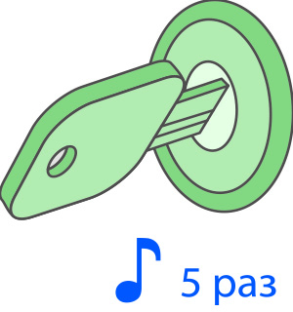
3. Вставьте элемент питания в метку. Через несколько секунд светодиод метки начнёт выдавать трёхсекундные мигания зелёного цвета, ожидая ввода параметров.
Переход в режим экстренной разблокировки.
Пример ввода кода разблокировки — 1798.
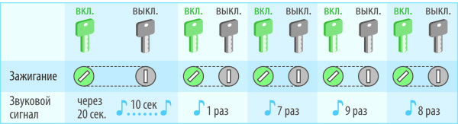
Переход в режим программирования.
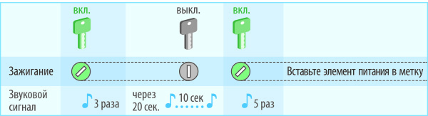
Иммобилайзер будет находиться в режиме программирования до выключения зажигания.

Изменение кода разблокировки с помощью метки
Не используйте в качестве нового кода разблокировки тривиальные комбинации, например, 1-1-1-1, 3-3-3-3, цифры регистрационного номера автомобиля и т.п. Помните, что зная код разблокировки, злоумышленник может отключить защитные функции иммобилайзера.
После перехода в режим программирования выполните следующие действия:
1. Убедитесь, что светодиод метки выдает трехсекундные мигания зелёного цвета.
2. Нажмите 1 раз кнопку метки в момент горения светодиода. По окончании горения последует короткая вспышка зеленого цвета. Светодиод изменит цвет на красный.
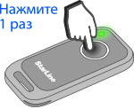
3. Во время красного свечения светодиода нажмите кнопку количество раз, соответствующее первой цифре нового кода разблокировки (от 1 до 9). По окончании горения последует серия вспышек красного цвета, количество которых будет соответствовать числу нажатий на кнопку. После небольшой паузы светодиод загорится вновь.
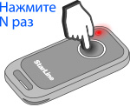
4. Введите остальные цифры нового кода разблокировки аналогично п.3.
5. Успешное изменение кода разблокировки будет подтверждено серией звуковых сигналов, соответствующих его новому значению: количество сигналов первой серии будет соответствовать 1-й цифре, второй серии — 2-й цифре, третьей серии — 3-й цифре, четвертой серии — 4-й цифре нового кода.
Переход в режим изменения кода экстренной разблокировки.
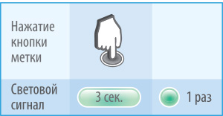
Пример ввода нового кода разблокировки — 5678.
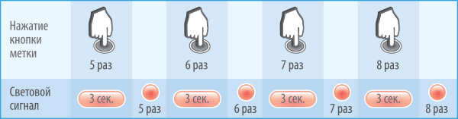

Регистрация новых устройств
Для регистрации новых компонентов иммобилайзер необходимо перевести в режим регистрации устройств. Для иммобилайзера i95 LUX перевод осуществляется с помощью модуля индикации. Для иммобилайзера i95 eco, i95 — с помощью ключа зажигания.
Для исключения несанкционированной регистрации меток, вход в режим регистрации устройств возможен только при вводе кода разблокировки. Если Вы сообщили код разблокировки специалисту по установке, смените его после завершения процедуры регистрации устройств.
Обмен кодами шифрования в ходе регистрации выполняется по радиоканалу в незашифрованном виде. Рекомендуется проводить процедуру регистрации на открытом пространстве в отдалении от возможных мест перехвата сигнала.
Переход в режим программирования из сервисного режима невозможен (желтая индикация).

Вход в режим регистрации устройств для иммобилайзера i95 LUX
Переведите систему в режим программирования параметров с помощью кода разблокировки. После этого выполните следующие действия:
1. Нажмите коротко кнопку на модуле индикации. Светодиод начнет выдавать мигания желтого цвета.
2. В течение следующих 2 минут нажмите кнопку модуля индикации и удерживайте ее более 3 секунд — до тех пор, пока светодиод не погаснет. Отпустите кнопку.
3. Последует 7 коротких сигналов с миганием зелёного светодиода, система перейдет в режим регистрации новых устройств.
Иммобилайзер будет находиться в режиме регистрации устройств до выключения зажигания.
Примеры ввода кода разблокировки — 1798.
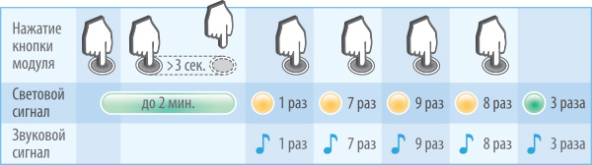
Переход в режим программирования.
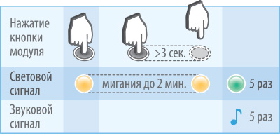
Переход в режим регистрации устройств.
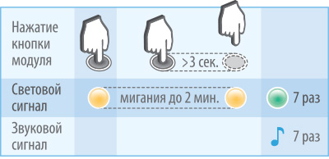

Вход в режим регистрации устройств для иммобилайзера i95 ECO, i95
Переведите систему в режим программирования параметров с помощью кода разблокировки. Оставьте зажигание включенным. После этого выполните следующие действия:
1. Через 20 секунд последует длительный (10 сек.) сигнал. Выключите зажигание во время звучания длительного сигнала.
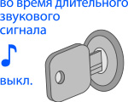
2. Включите зажигание. Последует 7 коротких звуковых сигналов подтверждения, система перейдет в режим регистрации устройств.
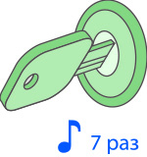
Иммобилайзер будет находиться в режиме регистрации устройств до выключения зажигания.
Пример ввода кода разблокировки — 1798.
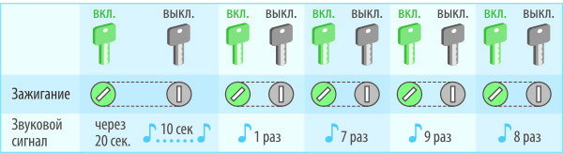
Переход в режим регистрации устройств.
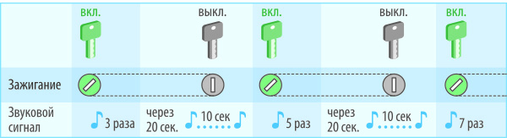

Регистрация меток
Переведите модуль блокировки в режим регистрации устройств. После этого выполните следующие действия:
1. Нажмите на кнопку метки и, удерживая ее, вставьте элемент питания в метку. Удерживайте кнопку метки нажатой не менее трех секунд, после чего отпустите.
2. Успешная регистрация метки будет подтверждена зелеными вспышками светодиода. Количество вспышек будет соответствовать общему числу зарегистрированных меток. В случае ошибки регистрации (например, при выключении зажигания до завершения последовательности) светодиод вспыхнет красным цветом.
3. Для того, чтобы перевести метку в обычный режим работы, удалите, а затем вставьте элемент питания.
4. Повторите пункты 1 и 3 для всех остальных регистрируемых меток.
5. Выключите зажигание для выхода из режима регистрации устройств.
Все необходимые метки должны быть зарегистрированы последовательно в течение одного цикла программирования. При регистрации первой метки автоматически стирается информация о всех предыдущих, что предотвращает использование злоумышленником утерянной или украденной метки. Иммобилайзер поддерживает регистрацию до 4-х меток.
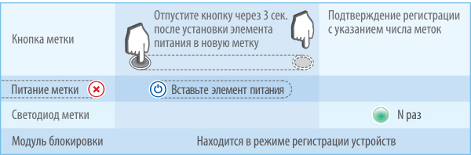

Регистрация модуля индикации
Переведите модуль блокировки в режим регистрации устройств. После этого выполните следующие действия:
1. Подключите питание к модулю индикации.
2. Дождитесь окончания контроля связи (10 секунд до завершения мигания светодиода).
3. Нажмите и удерживайте кнопку модуля индикации не менее 3-х секунд, после чего отпустите.
4. Успешная регистрация модуля индикации будет подтверждена зеленой вспышкой светодиода. В случае ошибки регистрации (например, при отсутствии модуля блокировки, находящегося в режиме регистрации устройств) светодиод вспыхнет красным цветом.
5. Выключите зажигание для выхода из режима регистрации устройств.
Иммобилайзер поддерживает работу только одного модуля индикации.
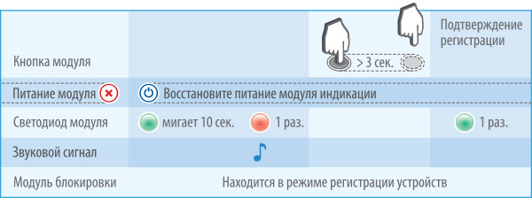

Дополнительная индикация
- Контроль связи
- Проверка режима работы
- Проверка количества зарегистрированных устройств
В комплект иммобилайзера i95 LUX входит модуль индикации, предназначенный для дополнительной звуковой и световой индикации событий.

Контроль связи
1. Включите зажигание. Модуль индикации выполнит установку связи с модулем блокировки (в течение 10 секунд). Эта процедура будет отображаться зелеными вспышками светодиода на модуле индикации.
2. После установки связи с модулем блокировки светодиод загорится на 2 минуты. В течение этого времени цвет светодиода будет отображать режим работы.
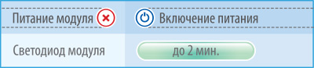
Если связь с модулем блокировки не установится (например, из-за высокого уровня помех), модуль индикации выдаст предупреждение красной вспышкой светодиода и звуковым сигналом.
В дальнейшем светодиод модуля индикации будет вспыхивать красным цветом каждую минуту до выключения зажигания или до появления модуля блокировки в зоне радиосвязи. Если связь с модулем блокировки пропадет через некоторое время после включения зажигания, сигналов оповещения не последует.
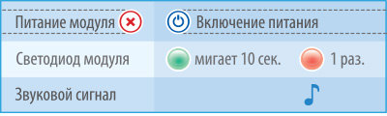

Проверка режима работы
Нажмите коротко кнопку модуля индикации. Светодиод модуля загорится на 2 минуты. Цвет индикации будет соответствовать текущему режиму работы иммобилайзера.
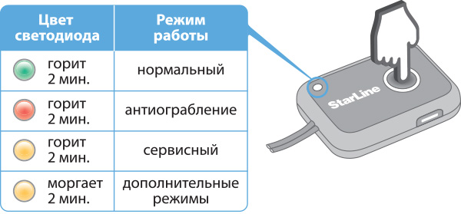

Проверка количества зарегистрированных устройств
1. Нажмите коротко кнопку модуля индикации. Светодиод модуля загорится на 2 минуты.
2. В течение двухминутной индикации повторно нажмите коротко кнопку — светодиод погаснет на короткое время. Затем последуют вспышки зеленого цвета, количество которых будет равно числу зарегистрированных меток.
